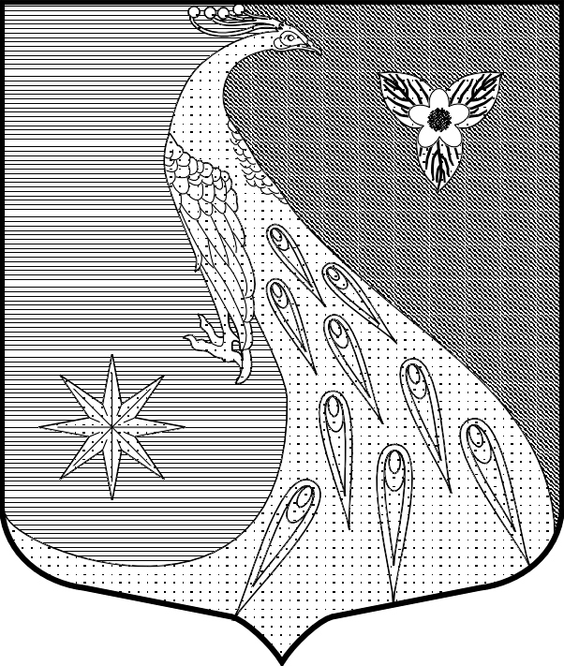
ЛЕНИНГРАДСКАЯ ОБЛАСТЬ
ЛУЖСКИЙ МУНИЦИПАЛЬНЫЙ РАЙОН
АДМИНИСТРАЦИЯ СКРЕБЛОВСКОГО СЕЛЬСКОГО ПОСЕЛЕНИЯ

П О С Т А Н О В Л Е Н И Е

От 26.03.2021 г. № 84

О внесении изменений в постановление
от 15.10.2020 года № 331

В соответствии с постановлениями Правительства Ленинградской области от 13 августа 2020 года № 573 «О мерах по предотвращению распространения новой коронавирусной инфекции (COVID-19) на территории Ленинградской области и признании утратившими силу отдельных постановлений Правительства Ленинградской области» и от 26.02.2021 № 123 «О внесении изменений в постановление Правительства Ленинградской области от 13 августа 2020 года № 573 «О мерах по предотвращению распространения новой коронавирусной инфекции (COVID-19) на территории Ленинградской области и признании утратившими силу отдельных постановлений Правительства Ленинградской области», в связи с переводом Лужского муниципального района из «желтой» в «зеленую» зону в рамках предотвращения распространения новой коронавирусной инфекции (COVID-19), администрация Скребловского сельского поселения Лужского муниципального района п о с т а н о в л я е т:

- Внести в постановление администрации Скребловского сельского поселения Лужского муниципального района от 15.10.2020 г. № 331 «О мерах по предотвращению распространения новой короновирусной инфекции «COVID-19» на территории Скребловского сельского поселения» (далее – Постановление) следующие изменения:
  - Пункт 7 Постановления изложить в следующей редакции:
«7. Разрешить деятельность предприятий общественного питания».
1.2. Пункт 8 Постановления изложить в следующей редакции:
«8. Мероприятия, организованные органами местного самоуправления Ленинградской области в целях участия населения в осуществлении местного самоуправления, предусмотренные Федеральным законом от 06.10.2003 г. № 131-ФЗ «Об общих принципах организации местного самоуправления в Российской Федерации», мероприятия организованные органами исполнительной власти Ленинградской области в целях исполнения своих полномочий, а также мероприятия, предусмотренные календарным планом основных мероприятий Правительства Ленинградской области на 2021 год проводятся при применении средств индивидуальной защиты (гигиенические маски, респираторы).
Массовые мероприятия разрешаются при применении средств индивидуальной защиты (гигиенические маски, респираторы).
- Настоящее постановление разместить на официальном сайте администрации Скребловского сельского поселения Лужского муниципального района Ленинградской области.
- Контроль за исполнением постановления оставляю за собой.
- Настоящее постановление вступает в силу со дня его подписания.

И.о.главы администрации
Скребловского сельского поселения Г.А. Агафонова

